CD 1388

Item 1:
Plafón led rectangulares de 24 wats
Cantidad: 10 unidades

Item 2:
Plafón led rectangulares de 18 wats
Cantidad: 10 unidades

Item 3:
Lampar led de 10 wats
Cantidad: 20 unidades

Item 4:
Cable 1 mm
Cantidad: 2 rollos

Item 5:
Cable 2mm
Cantidad: 2 rollos

Item 6:
Cable tierra 2mm
Cantidad: 2 rollos

Item 7:
Cable bajo goma 3 por 2
Cantidad: 100 metros

Item 8:
Tomas yuco
Cantidad: 20 unidades

Item 9:
Tomas tres en linea
Cantidad: 20 unidades

Item 10:
Llaves bipolares
Cantidad: 20 unidades

Item 11:
Plaquetas porta módulos (para 3 módulos)
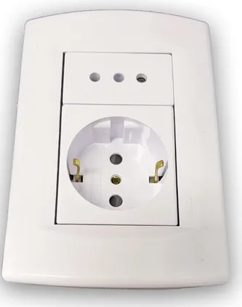
Cantidad: 20 unidades

